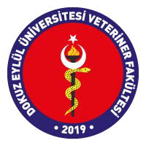

T.C.
DOKUZ EYLUL UNiVERSiTESi
VETERİNER FAKULTESi DEKANLIGINA

Not İtiraz Dilekçesi

D.E.Ü. Önlisans ve Lisans Öğretim ve Sınav Yönetmeliği Uygulama Esasları'nın 24. maddesine göre aşağıda belirtilen derse ait sınav kâğıdımın maddi hata yönünden yeniden incelenmesini arz ederim.

SINAV TÜRÜ:
ÖĞRENCİ BİLGİLERİ
Adı SOYADI:
OKUL NUMARASI:
BÖLÜMÜ:
SINIF-ŞUBE/YARIYILI
DERS BİLGİLERİ
DERSİN ADI :
ÖĞRETİM ÜYESİ ADI SOYADI:
DÖNEMİ: GÜZ |  |  | BAHAR
SINAV SONUCU İLAN TARİHİ:
SINAV SONUC NOTU:
QUİZ |  |  |  |  | D.İ.Ç |  |  | ARA SINAV |  |  |  |  | MAZERET
YARIYIL SONU |  |  |  |  |  |  | BÜTÜNLEME

NOT: Sınav sonucuna itiraz süresi ilan tarihi de dahil olmak üzere 7 gündür.

Cevaplara verilen puanların toplamında maddi bir hata "YAPILDIĞI"görülmüş
ve öğrencinin notu(.........) DEZELTİLMİŞTİR.
Cevaplara verilen puanların toplamında maddi bir hata "YAPILMADIĞI"görülmüş
ve öğrencinin notu(.........) KALMIŞTIR.
*Öğrenciler, öğretim elemanının not takdirine ilişkin hata itirazında bulunamazlar.

……/……/20….. Öğretim Üyesinin İmzası

Tarih:

Adres:

Telefon:
İmza:
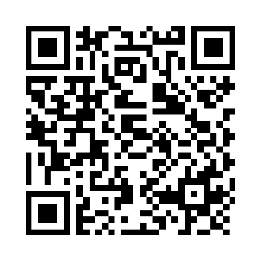
Bilgi edindim.
Adı Soyadı:
İmza :
Aydınlatma Metni

